***Отчет о проделанной лабораторной работе № 2.9***

По предмету **: Компьютерный практикум по математическому анализу**

Кокурин Дмитрий Сергеевич, ПИН-14

На тему**: Условный экстремум функции нескольких переменных**

**Выполнила студентка ПИН-14**

**Марина Алина**

Зеленоград 2020

**Упражнение 1.**

Построить на поверхности  кривую, определяемую ограничением . По возможности, определить визуально наличие и примерное расположение точек безусловного минимума и максимума функции , а также точек условного минимума и максимума этой функции при ограничении .

а) , если .

[X Y] = meshgrid(-5:0.1:5,-5:0.1:5);

holdon

Z = (X.^3)./3 + (Y.^3)./3;

x = [-5:0.1:5];

y = (1-x)./4;

surf(X,Y,Z)

fori = -100:1:100

z1 = ones(size(x)).*i;

plot3(x,y,z1,'m')

end

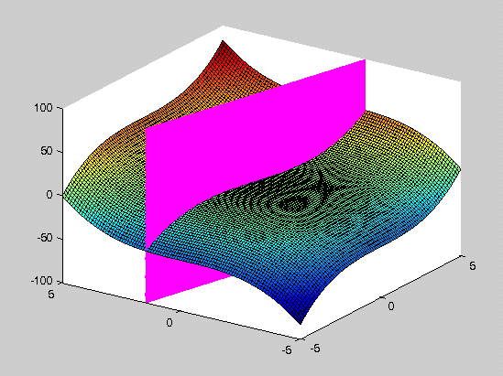

б) , если .

[X Y] = meshgrid(-5:0.2:5,-5:0.2:5);

Z = (X+1).^2 + Y.^2;

surf(X,Y,Z)

holdon

x = [0:0.1:5];

y1 = -x.^(3/2);

y2 = x.^(3/2);

fori = 0:0.5:50;

z1 = ones(size(x)).*i ;

plot3(x,y1,z1,'m'); plot3(x,y2,z1,'m')

end

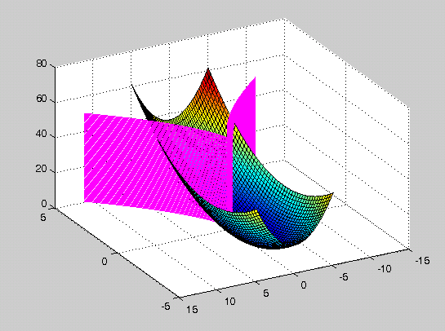

………………………………………………………………………………

**Упражнение 2.**

Используя прямой метод, найдите точки условного экстремума функции , если .

clc,clear

symsy

x = 1 - 4*y;

z = x^3/3 + y^3/3;

f = diff(z,y);

solve('y^2 - 4*(4*y - 1)^2=0')

subs(x,y,ans)

y =

2/9

2/7

x =

1/9

-1/7

**Итак, точки M1(1/9;2/9) и M2(-1/7;2/7) – точки локального экстремума**.

Найдём значения функции в этих точках

subs(z,[x,y],[1/9, 2/9])

subs(z,[x,y],[-1/7, 2/7])

z(M1) = 1/243

z(M2) = 1/147

………………………………………………………………………………………

**Упражнение 3.**

Выясните, для каких из перечисленных ниже задач можно использовать метод множителей Лагранжа:

а) Найти условный экстремум , если .

clc,clear

symsxy

z=1/3*x^3+1/3*y^3;

phi=x+4*y-1;

diff(phi,x)

diff(phi,y)

diff(z,x)

diff(z,y)

diff(z,x,2)

diff(z,y,2)

ans =1

ans = 4

ans =x^2

ans =y^2

ans =2*x

ans =2*y

Функции  и  непрерывно дифференцируемы в окрестности точки  и хотя бы одна из частых производных ,  отлична от нуля, функции,  и  имеют непрерывные частные производные второго порядка в окрестности точки . Метод Лагранжа использовать можно.

б) Найти условный экстремум , если .

В точке (0;0) не выполняется условие дифференцируемости. Обе частные производные уравнения связи равны нулю. Метод Лагранжа неприменим

………………………………………………………………………………………

**Упражнение 4.**

Используя метод множителей Лагранжа, найдите точки условного экстремума в тех из перечисленных ниже задачах, к которым этот метод применим:

а) Найти условный экстремум , если .

clc,clear

symsxyLambda;

f=1/3*x^3+1/3*y^3;

p=x+4*y-1;

Находим частные производные

px=diff(p,x);

py=diff(p,y);

L=f+Lambda*p;

Lx=diff(L,x);

Ly=diff(L,y);

LLambda=diff(L,Lambda);

L2x=diff(L,x,2);

L2y=diff(L,y,2);

L2xy=diff(Lx,y);

Решаем систему уравнений

[Lambda0,x0,y0]=solve(Lx,Ly,LLambda)

x0=double(x0)

y0=double(y0)

Lambda0=double(Lambda0)

Считаем определитель

A=[0,px,py;px,L2x,L2xy;py,L2xy,L2y];

d1=-det(subs(A,{x,y,Lambda},{x0(1),y0(1),Lambda0(1)}))

d2=-det(subs(A,{x,y,Lambda},{x0(2),y0(2),Lambda0(2)}))

x0 =

-1/7

1/9

y0 =

2/7

2/9

d1 = -4 точка условного максимума

d2 = 4точка условного минимума

Результаты совпали с упражнением 2

…………………………………………………………………………………………………………………………………………………………………………

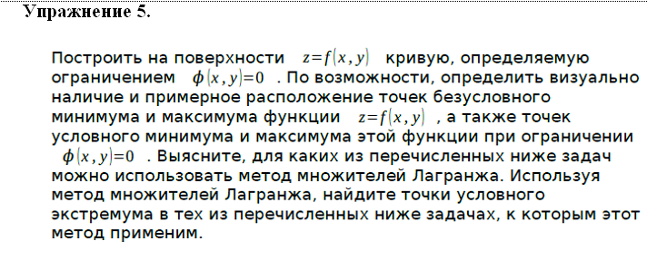



clc,clear

[X Y] = meshgrid(-5:0.2:5,-5:0.2:5);

holdon

Z = X.^2 + 2.* Y.^2 +3.*Y;

surf(X,Y,Z)

x = [-5:0.2:5];

y = (1-x)./4;

y1 = sqrt(2-x.^2)

y2 =- sqrt(2-x.^2)

fori = -100:1:100

z = ones(size(x)).*i;

plot3(x,y1,z,'m');

plot3(x,y2,z,'m');

end

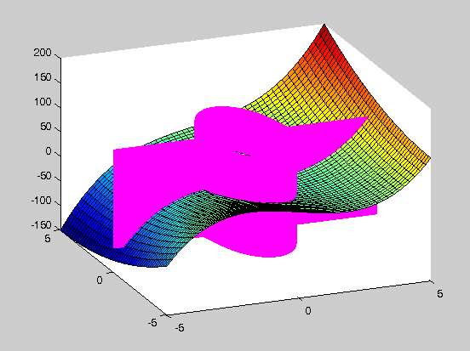

В точке (0;0) не выполняется условие дифференцируемости. Обе частные производные уравнения связи равны нулю. Метод Лагранжа неприменим